**登录页面:**

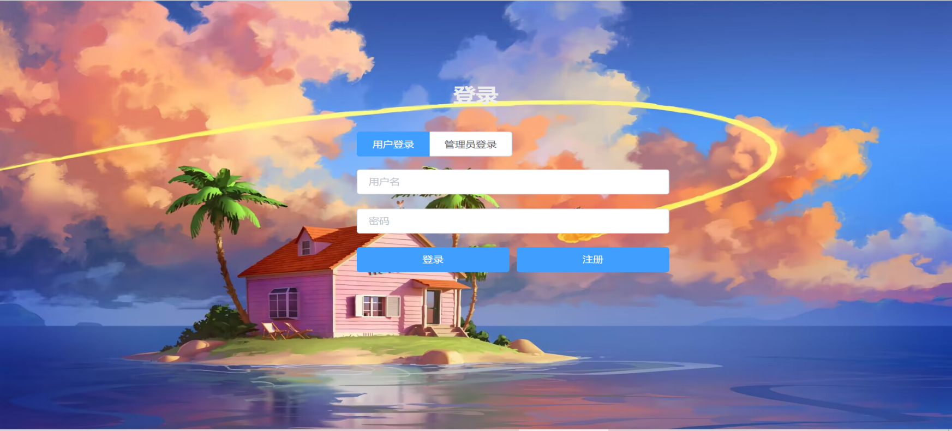

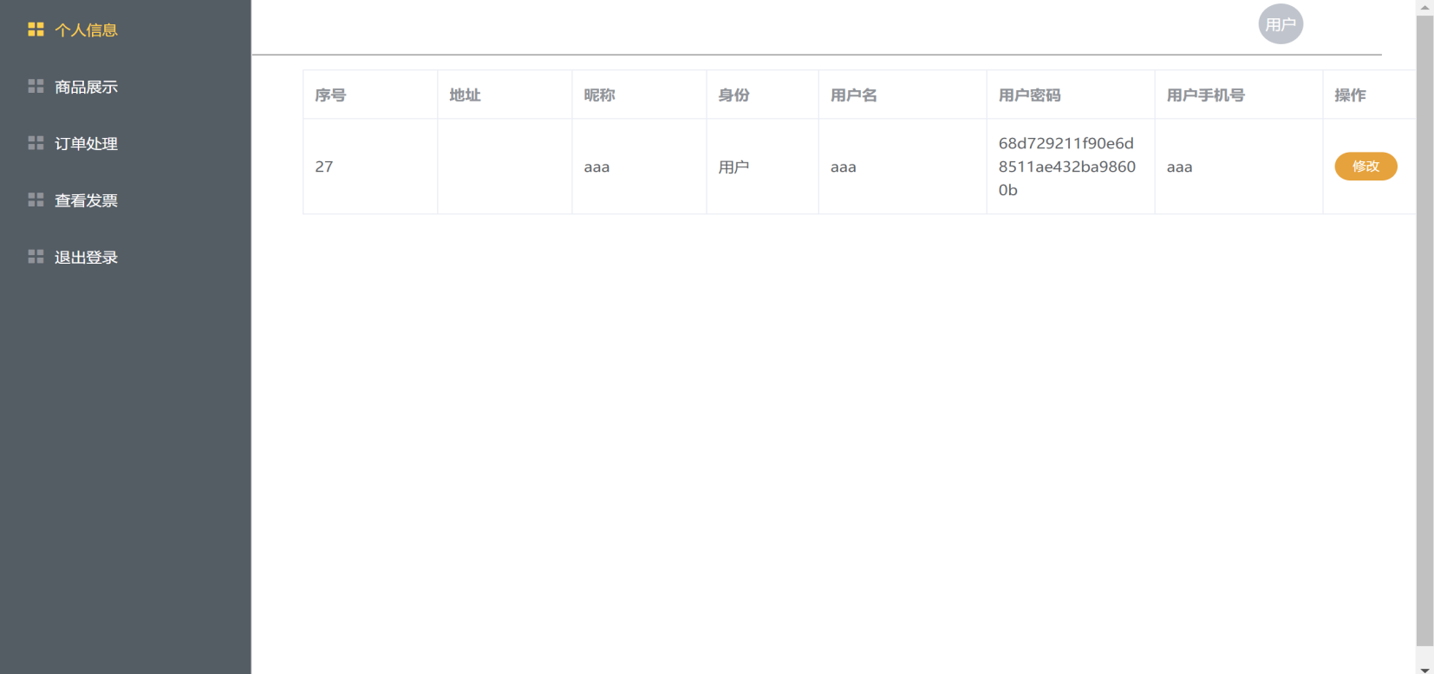**普通用户主页面:**

左侧为Tap栏为功能列表，右侧为具体功能实现

**商品展示及购买功能:**

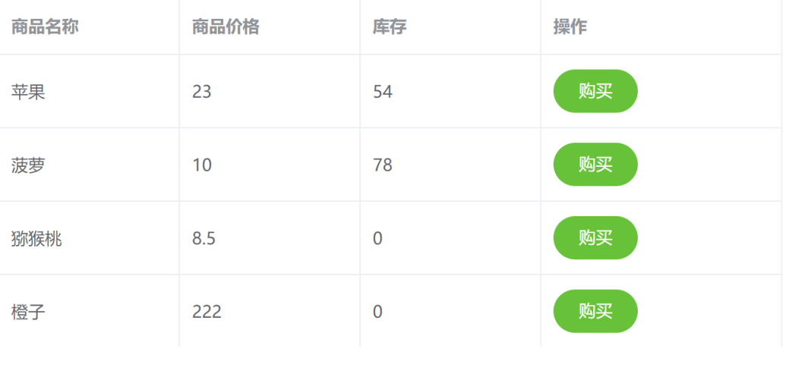

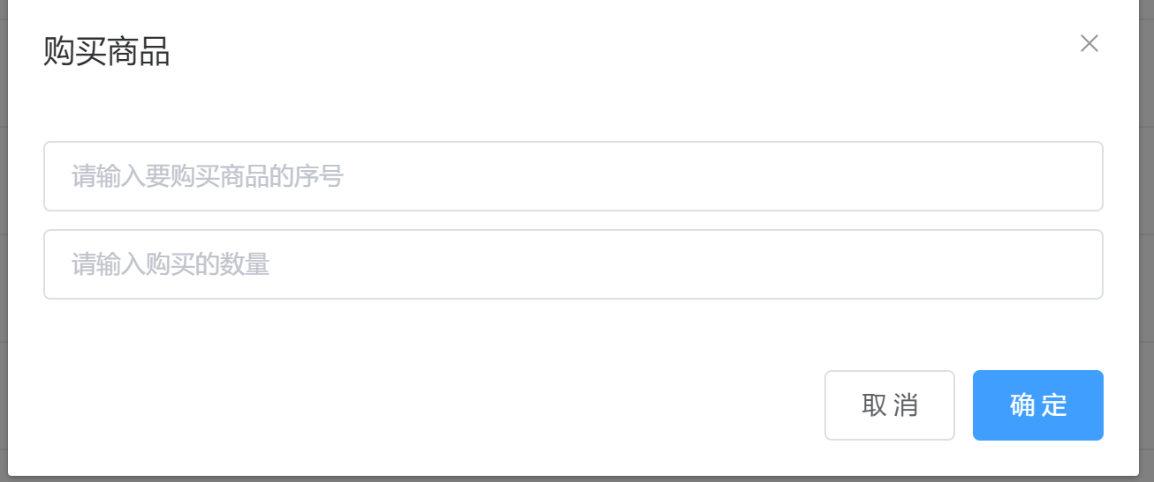**订单处理功能:**

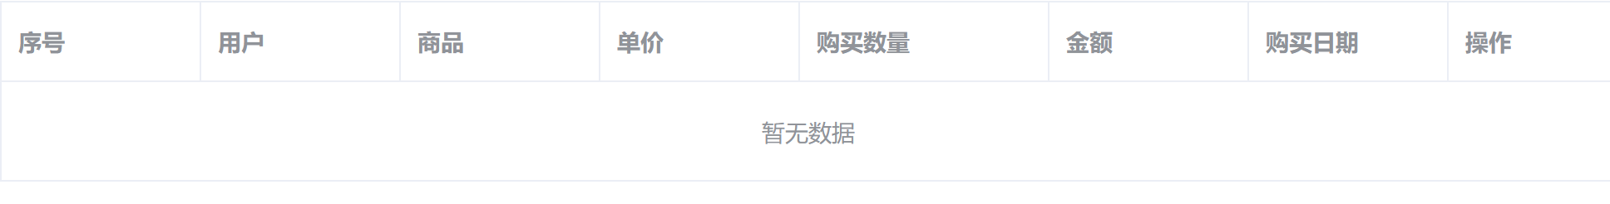**查看发票功能:**

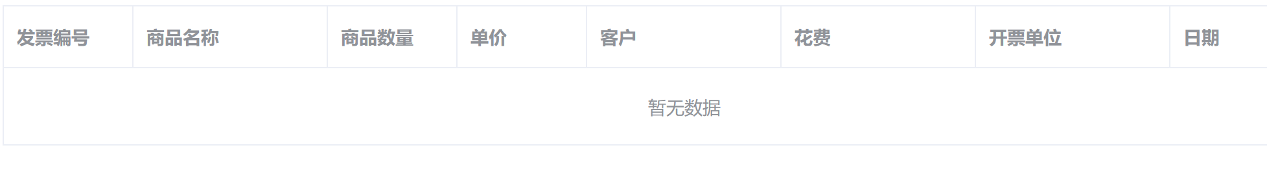

**管理员登录:**

**用户处理功能:**

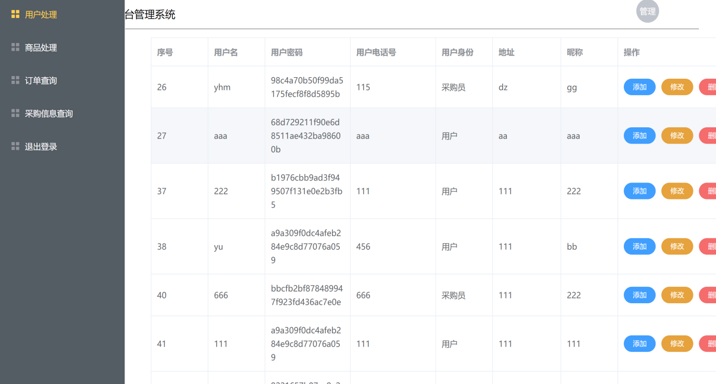**商品处理功能:**

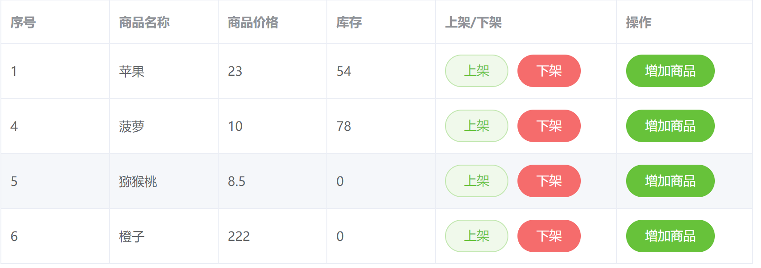

**订单查询功能:**

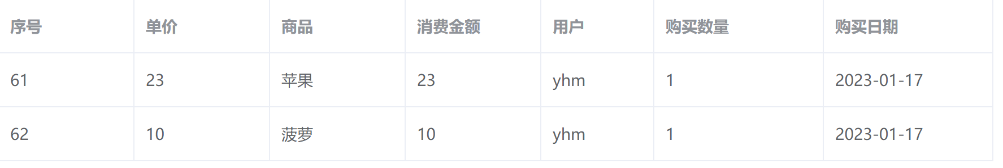 **采购信息查询:**

